LUYỆN TẬP
BÀI 2: NGUYÊN TỬ
- Trắc nghiệm
Câu 1: Có những hạt nào được tìm thấy trong hạt nhân của nguyên tử ?
A. Các hạt neutron và hạt proton. B. Các hạt mang điện tích âm (electron).
C. Các hạt neutron không mang điện. D. Hạt nhân nguyên tử không chứa hạt nào bên trong
Câu 2: Kí hiệu của ba hạt neutron, proton, electron lần lượt là:
A. n, p, e B. e, p, n C. n, e, p D. p, n , e
Câu 3: Trong nguyên tử, hạt không mang điện là:
A. Proton B. Neutron C. Electron. D. Proton, neutron và electron
Câu 4: Proton và neutron có khối lượng khoảng bao nhiêu amu?
A. 2 amu B. 0,00055 amu C. 1 amu D. 3 amu
Câu 5: Trong nguyên tử, hạt mang điện tích dương là?
A. Proton. B. Neutron C. Electron. D. Proton, neutron và electron
Câu 6: Trong nguyên tử, hạt mang điện tích âm là?
A. Proton. B. Neutron C. Electron. D. Proton, neutron và electron
Câu 7: Nguyên tử trung hòa về điện là do:
A. Số proton bằng số neutron B. Số proton bằng số hạt nhân
C. Số proton bằng số electron D. Số electron bằng số neutron
Câu 8: Đơn vị đo khối lượng nguyên tử là:
A. Gam B. amu C. ml D. kg
Câu 9: Khối lượng gần đúng của nguyên tử sodium (11p, 12n) là:
A. 11 amu B. 12 amu C. 23 amu D. 34 amu
Câu 10: Quan sát Hình: mô hình nguyên tử oxygen
Số electron trên lớp thứ hai của nguyên tử oxygen là  A. 2 B. 6  C. 8 D. 12 | 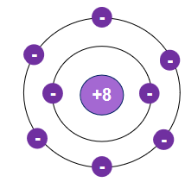
 | Nguyên tử oxygen
B. Tự luận
Câu 1: Cho nguyên tử Sodium (Na có 11p, 12n) em hãy:
- Vẽ mô hình cấu tạo của nguyên tử Sodium?
- Xác định số electron của nguyên tử Sodium?
- Tính khối lượng nguyên tử Sodium?
- Xác định số lớp electron của nguyên tử Sodium?
- Xác định điện tích hạt nhân của nguyên tử Sodium?
Giải:
a) Mô hình cấu tạo của nguyên tử Sodium

Câu 2: Cho nguyên tử chlorine có số đơn vị điện tích hạt nhân là 17.
a/ Hãy lựa chọn một trong hai mô hình rỗng dưới đây để mô tả mô hình nguyên tử chlorine
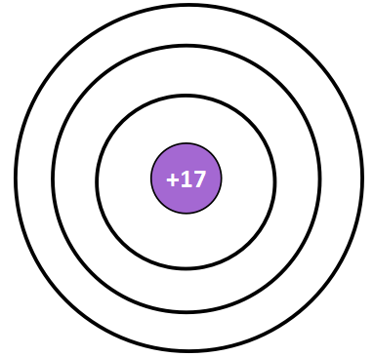 | 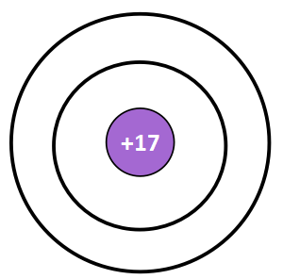
b/ Trong nguyên tử chlorine số hạt proton là:…………….…………………………
c/ Nguyên tử chlorine có số hạt electron là:…………………………………..……..
d/ Nguyên tử chlorine có số lớp electron là: ………………......................................
e/ Nguyên tử chlorine có số hạt electron trên mỗi lớp là:…………………………...
f/ Lớp ngoài cùng của nguyên tử chlorine có số electron là: ……………….............
g/ Điện tích hạt nhân của nguyên tử chlorine là:…………………………………….
h/ Số đơn vị điện tích hạt nhân của nguyên tử chlorine là:…………………………..
BÀI 3: NGUYÊN TỐ HOÁ HỌC
- Trắc nghiệm
Câu 1: Trong kí hiệu hóa học có hai chữ cái thì chữ cái đầu tiên viết dưới dạng …(1)… và chữ cái thứ hai viết dưới dạng …(2)….
(1) và (2) lần lượt là :
A. chữ thường, chữ in hoa B. chữ in hoa, chữ thường.
C. chữ in hoa, chữ in hoa D.chữ thường, chữ thường.
Câu 2: Nguyên tố hoá học nào chiếm tỉ lệ cao nhất trong vỏ Trái Đất?
A. Aluminium. B.Iron. C. Calcium. D. Oxygen.
Câu 3: Ký hiệu hoá học của nguyên tố sodium viết như thế nào là chính xác?
A. So B. Na C. NA D. na
Câu 4: Kí hiệu hóa học của nguyên tố calcium là :
A. C B. Ca C. Cr D. Cs
Câu 5: Kí hiệu hóa học nào sau đây viết sai
A. CL B. Mg C. Li D. K
Câu 6: Kí hiệu hóa học của nguyên tố Potassium là:
A. P B. Po C. K D. S
Câu 7:Nguyên tố hóa học chiếm phần trăm khối lượng lớn nhất trong cơ thể người là:
A. Nitrogen B. Hydrogen C. Calcium D. Oxygen
Câu 8:Nguyên tố hóa học có vai trò quan trọng trong cấu tạo hệ xương là:
A. Nitrogen B. Calcium C. Hydrogen D. Oxygen
Câu 9: Cách viết 4Na cho em biết gì?
A. Bốn nguyên tố Boron B. Bốn nguyên tử Neon
C. Bốn nguyên tố Nitrogen D. Bốn nguyên tử Sodium
Câu 10:Nguyên tố hóa học có vai trò quan trọng trong ngăn ngừa bệnh bướu cổ ở người là:
A. Nitrogen B. Calcium C. Iodine D. Oxygen
- Tự luận
Câu 1: Kí hiệu hóa học nào sau đây viết sai, nếu sai thì sửa lại cho đúng?
NE; Ca; BA; Li; h; Be; si; Ar

Câu 2: Bổ sung các thông tin để hoàn thành bảng sau
Tên nguyên tố | Kí hiệu hóa học |  | Tên nguyên tố | Kí hiệu hóa học
Copper |  |  | Magnesium
 | Ca |  |  | Fe
 | N |  | Fluorine
Aluminium |  |  |  | P
 | Na |  |  | S
Câu 3: Dùng chữ số và kí hiệu hóa học để diễn đạt
Hai nguyên tử Carbon: ……………………………
Bốn nguyên tử Magnesium: ………………………
Năm nguyên tử Oxygen: …………………………..
Ba nguyên tử Aluminium: ………………………...
Câu 4: Điền vào chỗ trống:
Kí hiệu hóa học | Diễn giải ý nghĩa
3Na
2O
7Si

